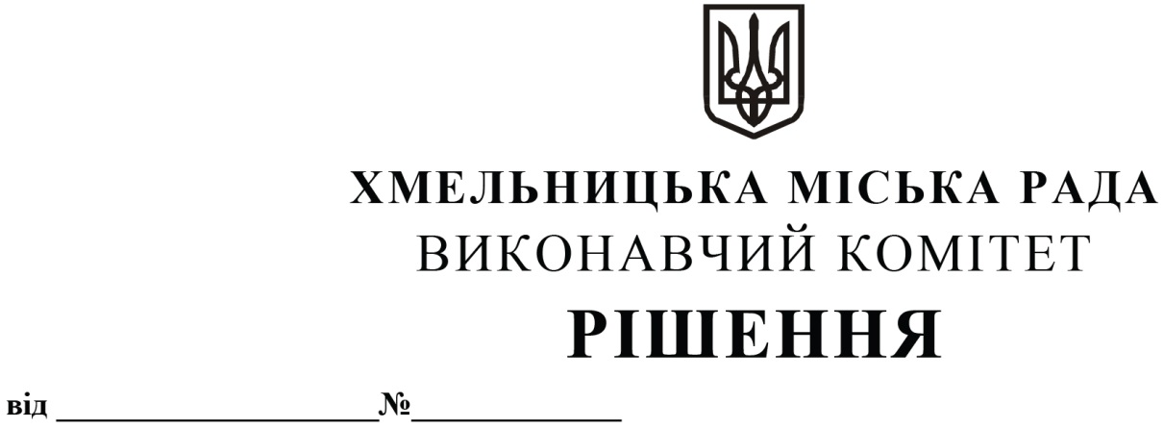

Про внесення на розгляд сесії міської ради пропозиції про внесення змін та доповнень до рішення п’ятої сесії міської ради від 16.03.2016 № 33

Розглянувши клопотання управління комунальної інфраструктури, керуючись Законом України «Про місцеве самоврядування в Україні», постановою Кабінету Міністрів України від 30 вересня 2015 року № 775 «Про затвердження Порядку створення та використання матеріальних резервів для запобігання і ліквідації наслідків надзвичайних ситуацій», виконавчий комітет міської ради

Вирішив:

1. Внести на розгляд сесії міської ради пропозиції про внесення змін та доповнень до рішення п’ятої сесії міської ради від 16.03.2016 № 33 «Про створення матеріального резерву місцевого рівня для здійснення заходів спрямованих на запобігання і ліквідацію наслідків надзвичайних ситуацій та надання допомоги постраждалому населенню, проведення невідкладних відновлювальних робіт і заходів та затвердження номенклатури та обсягів» виклавши додаток до рішення в новій редакції (додається).
2. Контроль за виконанням рішення покласти на управління з питань цивільного захисту населення і охорони праці.

Міський голова О. СИМЧИШИН

Додаток
до рішення виконавчого комітету
від 09.03.2023 № 202

Номенклатура та обсяги
місцевого матеріального резерву для здійснення заходів, спрямованих на запобігання і ліквідацію наслідків надзвичайних ситуацій та надання допомоги постраждалому населенню, проведення невідкладних відновлювальних робіт і заходів
№ п-п | Найменування матеріального резерву | Одиниця виміру | Обсяги | Примітка
БУДІВЕЛЬНІ МАТЕРІАЛИ
 | шифер хвильовий | лист | 1000
 | скло віконне | м² | 1000
 | цвяхи шиферні | кг | 233
 | цвяхи будівельні | кг | 267
 | саморізи | кг | 210
 | саморіз зі свердлом по металу для покрівлі | шт | 50 000
 | лист оцинкований | м² | 100
 | профнастил металевий | м² | 10 000
 | дошка обрізна (30 – 40 мм) | м³ | 94
 | брус 100*50 | м³ | 15
 | мішки | шт | 1000
 | пісок | м³ | 5
 | засоби для захисту деревини | л | 600
 | плівка поліетиленова | м² | 3000
 | фарба ПФ | л | 1000
 | дошка необрізна (25 – 30 мм) | м³ | 26
 | саморіз по металу з пресшайбою зі свердлом | шт | 3000
 | плита ОСБ | шт | 200
 | скотч | шт | 30
 | диспенсер для скотчу | шт | 5
ОБЛАДНАННЯ ТА ІНСТРУМЕНТ
 | електростанція, генератор | шт | 2
 | подовжувач на котушці (50 м) | шт | 5
 | прожектора вуличні | шт | 5
 | переносні мотопомпи | шт | 1
 | фекальний насос | шт | 1
 | пила поперечна | шт | 3
 | бензопили | шт | 2
 | кутова шліф машина | шт | 2
 | диски абразивні до болгарки | шт | 6
 | лопати штикові та совкові | шт | 20
 | зварювальні електроди (Ø 3-4 мм.) | кг | 100
 | мобільний пристрій для приготування їжі | шт | 20
 | обігрівач повітряний (дизельний) | шт | 25
 | степлер будівельний | шт | 20
 | скоби для степлера | шт | 10 000
 | склоріз | шт | 20
ПАЛИВНО-МАСТИЛЬНІ МАТЕРІАЛИ
 | бензин А-95 | т | 11
 | дизельне паливо | т | 16
РЕЧОВЕ МАЙНО
 | намет з опалювальним пристроєм | шт | 2
 | комплекти посуду (ложки, тарілки, кружки) | шт | 50

Керуючий справами виконавчого комітету Ю. САБІЙ

Начальник управління з питань цивільного
захисту населення і охорони праці В. КАРВАН

